## 力的合成与分解

### 考点一　共点力的合成

1.合力与分力

(1)定义：如果一个力单独作用的效果跟某几个力共同作用的效果相同，这个力叫作那几个力的合力，那几个力叫作这个力的分力.

(2)关系：合力与分力是等效替代关系.

2.力的合成

(1)定义：求几个力的合力的过程.

(2)运算法则

①平行四边形定则：求两个互成角度的分力的合力，可以用表示这两个力的有向线段为邻边作平行四边形，这两个邻边之间的对角线就表示合力的大小和方向.如图1甲所示，*F*1、*F*2为分力，*F*为合力.

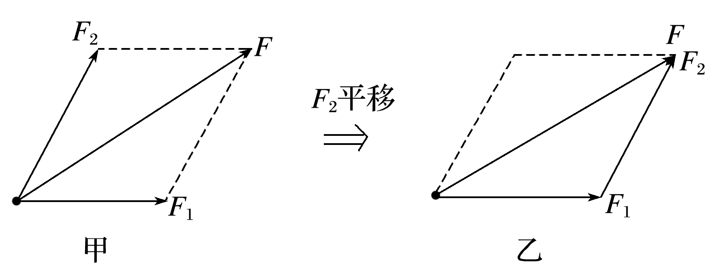

图1

②三角形定则：把两个矢量的首尾顺次连接起来，第一个矢量的起点到第二个矢量的终点的有向线段为合矢量.如图乙，*F*1、*F*2为分力，*F*为合力.

技巧点拨

1.共点力合成的方法

(1)作图法.

(2)计算法：根据平行四边形定则作出力的示意图，然后利用勾股定理、三角函数、正弦定理等求出合力.

2.合力范围的确定

(1)两个共点力的合力范围：|*F*1－*F*2|≤*F*≤*F*1＋*F*2.

①两个力的大小不变时，其合力随夹角的增大而减小.

②合力的大小不变时，两分力随夹角的增大而增大.

③当两个力反向时，合力最小，为|*F*1－*F*2|；当两个力同向时，合力最大，为*F*1＋*F*2.

(2)三个共点力的合力范围

①最大值：三个力同向时，其合力最大，为*F*max＝*F*1＋*F*2＋*F*3.

②最小值：以这三个力的大小为边，如果能组成封闭的三角形，则其合力的最小值为零，即*F*min＝0；如果不能，则合力的最小值等于最大的一个力减去另外两个力的大小之和，即*F*min＝*F*1－(*F*2＋*F*3)(*F*1为三个力中最大的力).

例题精练

1.一物体受到三个共面共点力*F*1、*F*2、*F*3的作用，三力的矢量关系如图3所示(小方格边长相等)，则下列说法正确的是(　　)

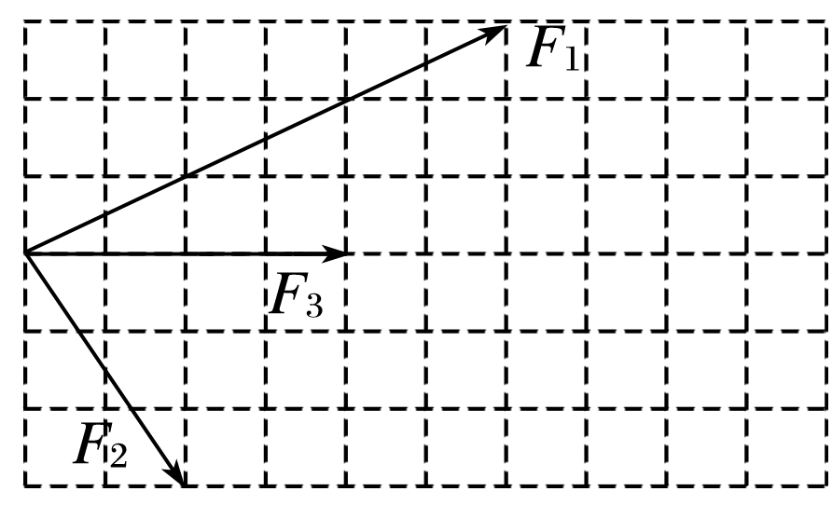

图3

A.三力的合力有最大值*F*1＋*F*2＋*F*3，方向不确定

B.三力的合力有唯一值3*F*3，方向与*F*3同向

C.三力的合力有唯一值2*F*3，方向与*F*3同向

D.由题给条件无法求合力大小

2.有三个力，分别为12 N、6 N、7 N，则关于这三个力的合力，下列说法正确的是(　　)

A.合力的最小值为1 N

B.合力的最小值为零

C.合力不可能为20 N

D.合力可能为30 N

3.如图4，悬挂甲物体的细线拴牢在一不可伸长的轻质细绳上*O*点处；绳的一端固定在墙上，另一端通过光滑定滑轮与物体乙相连.甲、乙两物体质量相等.系统平衡时，*O*点两侧绳与竖直方向的夹角分别为*α*和*β*.若*α*＝70°，则*β*等于(　　)

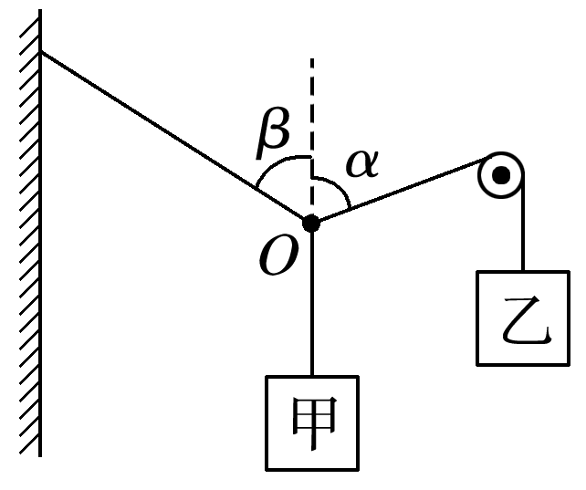

图4

A.45° B.55° C.60° D.70°

### 考点二　力的分解的两种常用方法

1.力的分解是力的合成的逆运算，遵循的法则：平行四边形定则或三角形定则.

2.分解方法：

(1)按力产生的效果分解；(2)正交分解.

如图5，将结点*O*受力进行分解.

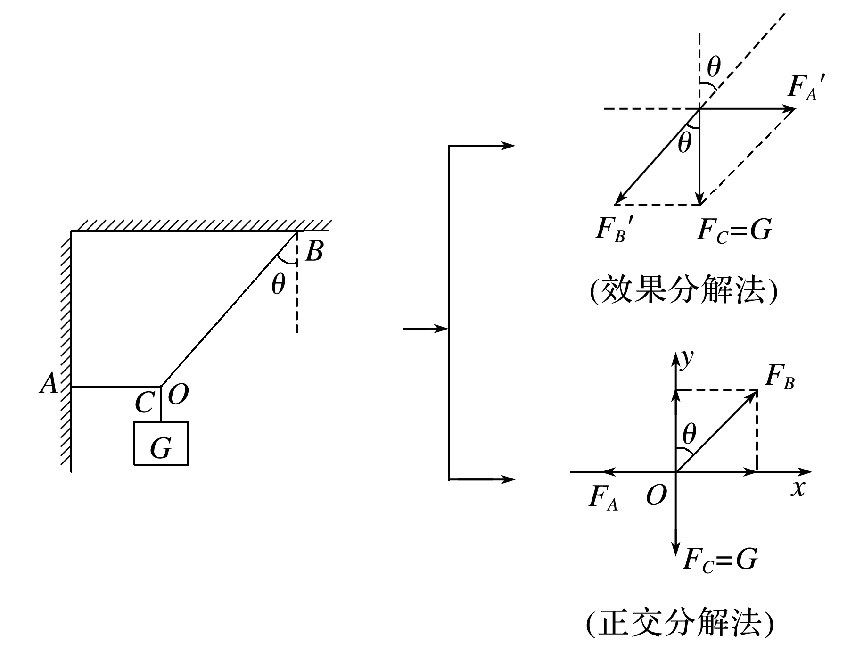

图5

3.矢量和标量

(1)矢量：既有大小又有方向的物理量，叠加时遵循平行四边形定则，如速度、力等.

(2)标量：只有大小没有方向的物理量，求和时按代数法则相加，如路程、速率等.

技巧点拨

1.力的效果分解法

(1)根据力的实际作用效果确定两个实际分力的方向.

(2)再根据两个分力方向画出平行四边形.

(3)最后由几何知识求出两个分力的大小和方向.

2.力的正交分解法

(1)建立坐标轴的原则：在静力学中，以少分解力和容易分解力为原则(使尽量多的力分布在坐标轴上)；在动力学中，往往以加速度方向和垂直加速度方向为坐标轴建立坐标系.

(2)多个力求合力的方法：把各力向相互垂直的*x*轴、*y*轴分解.

*x*轴上的合力*Fx*＝*Fx*1＋*Fx*2＋*Fx*3＋…

*y*轴上的合力*Fy*＝*Fy*1＋*Fy*2＋*Fy*3＋…

合力大小*F*＝

若合力方向与*x*轴夹角为*θ*，则tan *θ*＝.

例题精练

4.刀、斧、凿等切削工具的刃部叫作劈，如图8是斧头劈木柴的情景.劈的纵截面是一个等腰三角形，使用劈的时候，垂直劈背加一个力*F*，这个力产生两个作用效果，使劈的两个侧面推压木柴，把木柴劈开.设劈背的宽度为*d*，劈的侧面长为*l*，不计斧头自身的重力，则劈的侧面推压木柴的力为(　　)

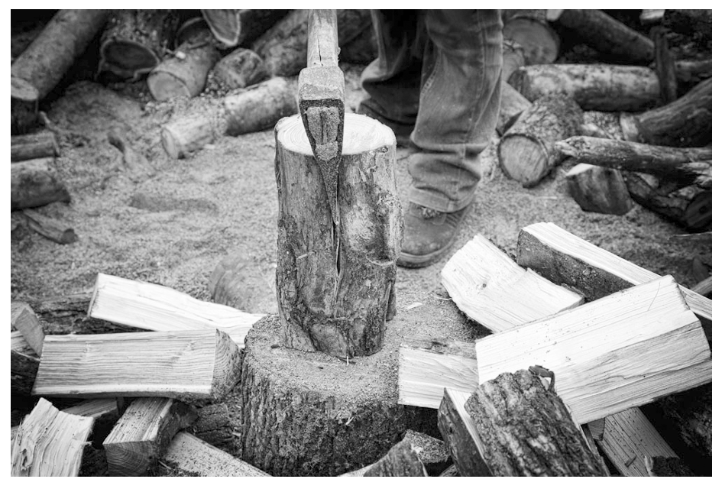

图8

A.*F* B.*F* C.*F* D.*F*

5.如图9，斜面倾角为30°，一质量*m*＝1 kg的物块在与斜面成30°角的拉力*F*作用下恰好不上滑.已知物块与斜面间动摩擦因数*μ*＝，求*F*的大小.(*g*＝10 m/s2，设最大静摩擦力等于滑动摩擦力)

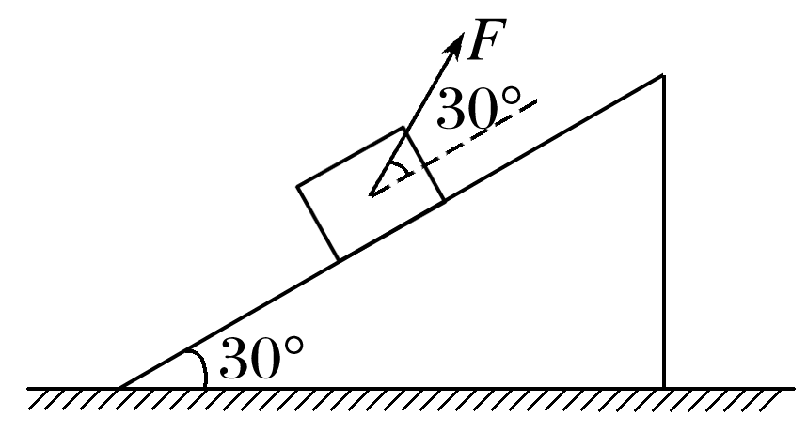

图9

### 考点三　“活结”与“死结”、“动杆”与“定杆”

1.活结：当绳绕过光滑的滑轮或挂钩时，绳上的力是相等的，即滑轮只改变力的方向，不改变力的大小，如图10甲，滑轮*B*两侧绳的拉力相等.

2.死结：若结点不是滑轮，而是固定点时，称为“死结”结点，则两侧绳上的弹力不一定相等，如图乙，结点*B*两侧绳的拉力不相等.

3.动杆：若轻杆用光滑的转轴或铰链连接，当杆平衡时，杆所受到的弹力方向一定沿着杆，否则杆会转动.如图乙所示，若*C*为转轴，则轻杆在缓慢转动中，弹力方向始终沿杆的方向.

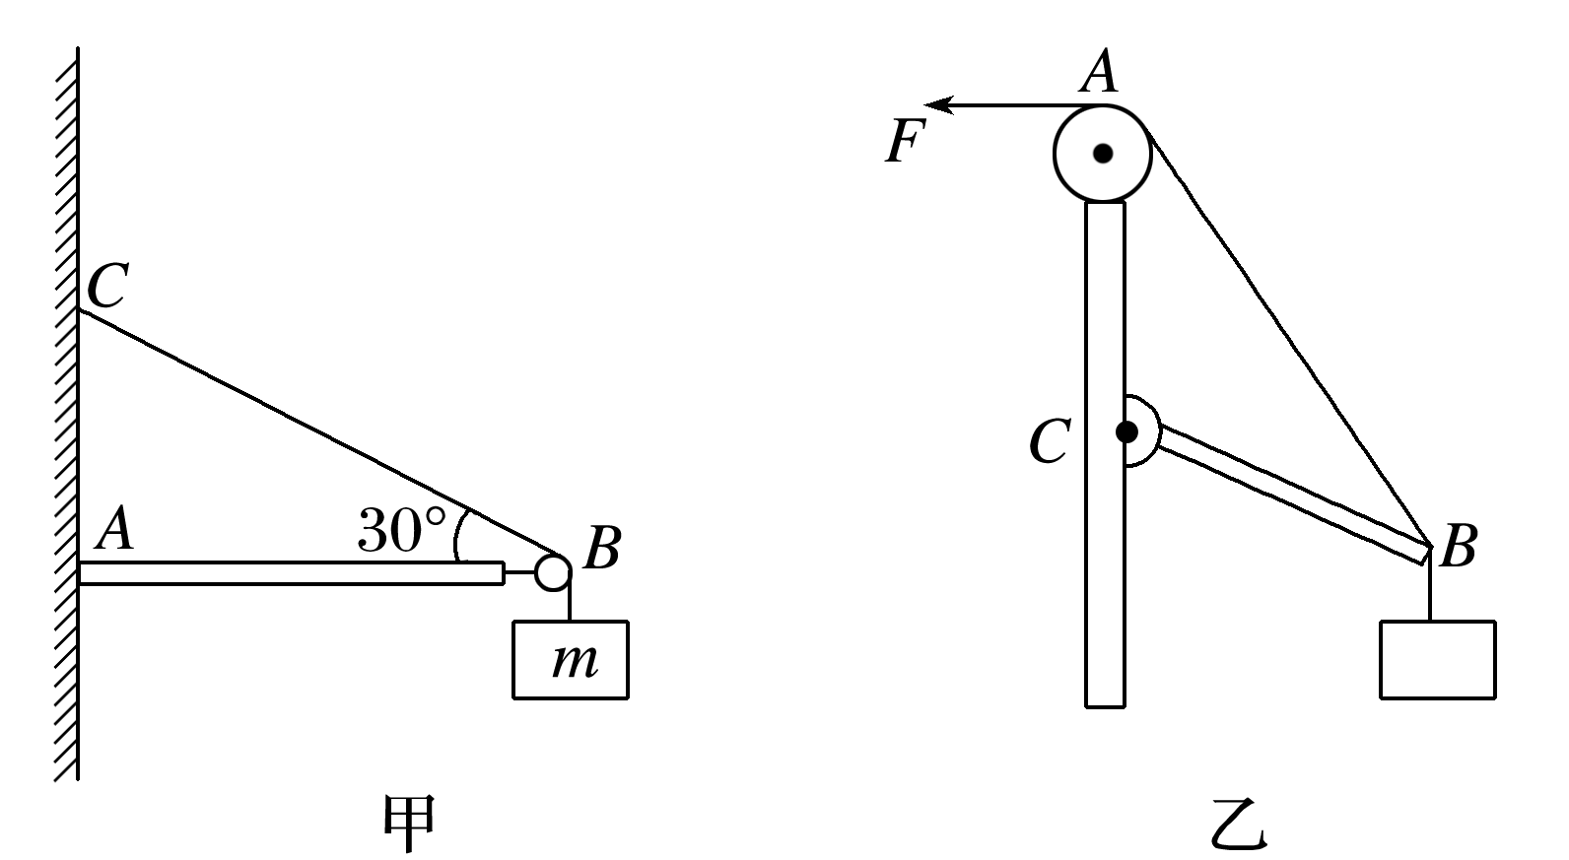

图10

4.定杆：若轻杆被固定，不发生转动，则杆受到的弹力方向不一定沿杆的方向，如图甲所示.

例题精练

6.如图12所示，细绳一端固定在*A*点，跨过与*A*等高的光滑定滑轮*B*后在另一端悬挂一个沙桶*Q*.现有另一个沙桶*P*通过光滑轻质挂钩挂在*AB*之间，稳定后挂钩下降至*C*点，∠*ACB*＝120°，下列说法正确的是(　　)

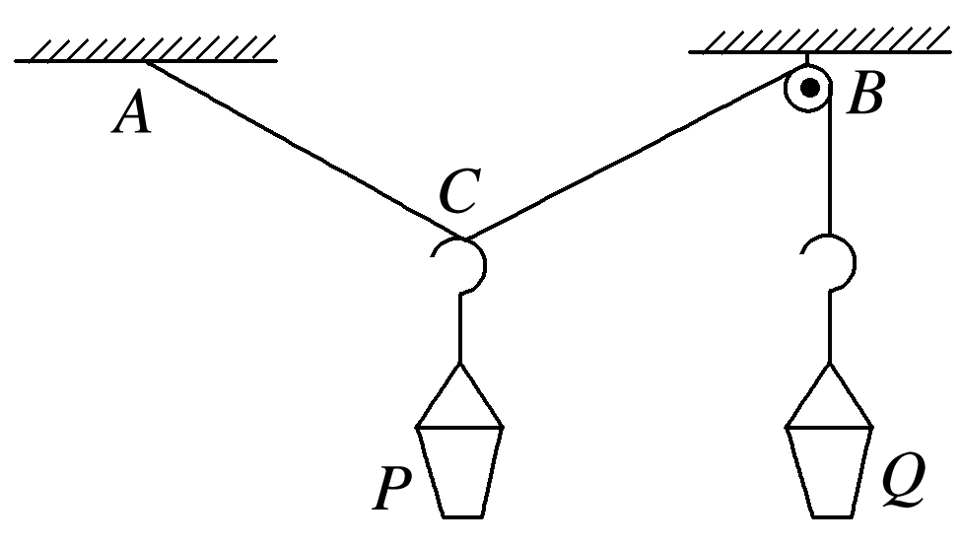

图12

A.若只增加*Q*桶内的沙子，再次平衡后*C*点位置不变

B.若只增加*P*桶内的沙子，再次平衡后*C*点位置不变

C.若在两桶内增加相同质量的沙子，再次平衡后*C*点位置不变

D.若在两桶内增加相同质量的沙子，再次平衡后沙桶*Q*位置上升

7.(多选)如图13所示，轻杆*BC*一端用铰链固定于墙上，另一端有一小滑轮*C*，重物系一绳经*C*固定在墙上的*A*点，滑轮与绳的质量及摩擦力均不计，若将绳一端从*A*点沿墙稍向上移，系统再次平衡后，则(　　)

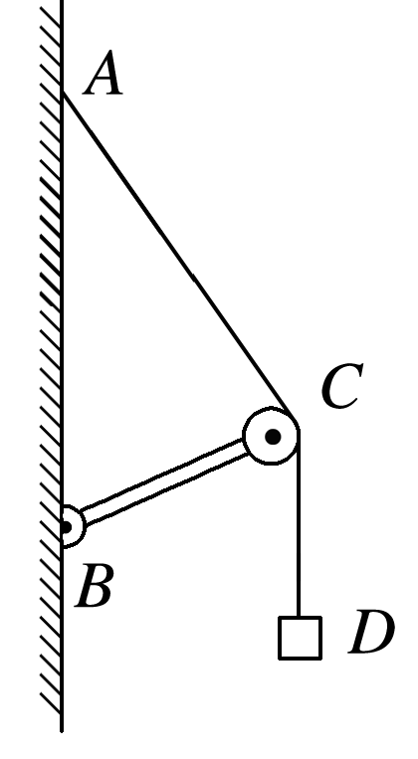

图13

A.绳的拉力增大

B.轻杆受到的压力减小，且杆与*AB*的夹角变大

C.绳的拉力大小不变

D.轻杆受的压力不变

# 综合练习

**一．选择题（共29小题）**

1．（河南月考）一物体受到四个共点力，其大小分别为400N、600N、900N和1300N，这四个力的合力大小不可能为（　　）

A．3300N B．2300N C．400N D．0

2．（浙江月考）如图所示，小鸟在空中沿直线（图中虚线）飞行过程中受到重力和空气作用力的作用，则小鸟受到的空气作用力（　　）

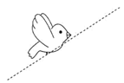

A．方向一定竖直向上 B．方向可能沿图中直线

C．可能和图中虚线垂直 D．大小一定等于小鸟重力

3．（浙江月考）小陶、小盛两人共提一桶水匀速走向教室，如图所示，水和水桶的总质量为m，两人拉力方向与竖直方向都成θ角，大小都为F，则下列说法中正确的是：（　　）

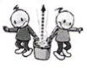

A．不管θ为何值，F＝ B．当θ为30°时，F＝mg



C．当θ＝45°时，F＝mg D．θ越大时，F越大



4．（山西期末）三个共点力F1、F2、F3可用如图所示的有向线段表示，它们围成封闭的三角形。则这三个力的合力最大的是（　　）

A． B．



C． D．



5．（安徽期末）关于合力与分力的关系及共点力的平衡。下列说法正确的是（　　）

A．合力与它的两个分力的效果一定不同

B．合力与它的两个分力的方向一定不同

C．处于共点力平衡状态的物体一定是静止的

D．若质点在三个力作用下处于平衡状态，则任意两个力的合力与另外一个力等大反向

6．（青铜峡市校级期末）一物体同时受到同一平面内三个共点力的作用，下列几组力的合力可能为零的是（　　）

A．4N、5N，10N B．2N、7N、8N

C．10N、6N、3N D．20N，20N、50N

7．（西城区期末）水上滑翔伞是一项很受青年人喜爱的水上活动。如图1所示，滑翔伞由专门的游艇牵引，游客可以在空中体验迎风飞翔的感觉。为了研究这一情境中的受力问题，可以将悬挂座椅的结点作为研究对象，简化为如图2所示的模型，结点受到牵引绳、滑翔伞和座椅施加的三个作用力F1、F2和F3，其中F1斜向左下方，F2斜向右上方。若在游艇牵引下游客做匀速运动，则（　　）

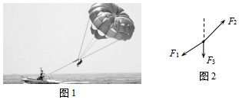

A．F1可能大于F2

B．F2一定大于F3

C．F1和F2的合力可能大于F3

D．F2和F3的合力方向可能沿水平向右

8．（天津期末）在做“探究两个互成角度的力的合成规律”的实验时，为得到一组对应的分力和合力，将橡皮条的一端固定在水平放置的木板上，先用两个弹簧测力计拉动橡皮条E端，再改用一个弹簧测力计拉橡皮条。下列关于实验操作的叙述正确的是（　　）

A．两次拉橡皮条的过程中只要将橡皮条拉伸相同长度即可

B．拉橡皮条时，弹簧测力计、橡皮条、细绳应贴近木板且与木板面平行

C．用两个测力计同时拉橡皮条时，两细绳间的夹角必须为90°

D．确定力的方向时，用铅笔沿着细绳划直线

9．（西宁期末）已知两个力F1与F2的大小分别为3N和5N，则它们的合力大小不可能等于（　　）

A．9N B．7N C．6N D．5N

10．（沈阳期末）下列说法中正确的是（　　）

A．两个力F1和F2之间的夹角θ不变，力F1大小不变，增大F2，则合力F一定增大

B．汽车速度越大，刹车后越难停下来，表明物体的速度越大，其惯性越大

C．伽利略将斜面实验的结论合理外推，间接证明了自由落体运动是匀变速直线运动

D．国际单位制中力学的基本单位有：s（秒）、m（米）、N（牛）

11．（河西区期末）“验证力的平行四边形定则”实验中，部分实验步骤如下，其中有错误或者不完整的是（　　）

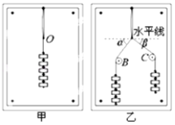

A．将一根橡皮筋的一端固定在贴有白纸的竖直平整木板上，另一端拴上两根细线

B．其中一根细线挂上5个质量相等的钩码，使橡皮筋拉伸，如图甲所示，记录钩码个数和细绳方向

C．将步骤B中的钩码取下，分别在两根细线上挂上4个和3个质量相等的钩码，用两光滑硬棒B、C使两细线互成角度，如图乙所示，处于静止状态

D．小心调整B、C的位置，使橡皮筋的下端伸到O点，记录钩码个数和细绳方向

12．（滨海新区期末）两个共点力的大小分别为8N和15N，则这两个共点力的合力不能是（　　）

A．4N B．8N C．16N D．20N

13．（红桥区期末）有两个共点力，一个大小为10N，另一个大小为2N，它们合力的最大值是（　　）

A．2N B．8N C．10N D．12N

14．（湘潭一模）三个共点力大小分别是F1、F2、F3，关于它们合力F的大小，下列说法中正确的是（　　）

A．F大小的取值范围一定是0≤F≤F1+F2+F3

B．F的大小至少比F1、F2、F3中的某一个大

C．若F1：F2：F3＝3：6：8，只要适当调整它们之间的夹角，一定能使合力F为零

D．若F1：F2：F3＝3：6：2，只要适当调整它们之间的夹角，一定能使合力F为零

15．（惠州一模）如图甲为一种门后挂钩的照片，相邻挂钩之间的距离为10cm，图乙挂包的宽度约为20cm，在挂包质量一定的条件下，为了使悬挂时挂包带受力最小，下列措施正确的是（　　）

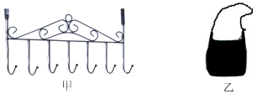

A．随意挂在一个钩子上 B．使挂包带跨过两个挂钩

C．使挂包带跨过三个挂钩 D．使挂包带跨过四个挂钩

16．（金华模拟）某飞机（如图a）起落架结构如图b所示，当驱动杆甲转动时，通过杆上螺纹带动连杆实现轮子的收放，忽略空气对轮子的阻力，不考虑地球自转。下列说法正确的是（　　）

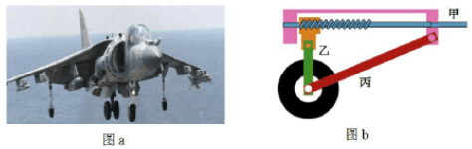

A．飞机着陆瞬间，连杆乙、丙对轮轴的合力竖直向下

B．飞机着陆瞬间，连杆乙、丙对轮轴的合力竖直向上

C．飞机在空中沿直线匀速飞行时，连杆乙丙对轮轴的合力竖直向上

D．轮子受到的重力与连杆乙、丙对轮轴的合力是一对作用力与反作用力

17．（浙江二模）如图是远距离输电的部分线路。A、B两点分别为铁塔与输电线的连接点，输电线质量分布均匀，下列说法正确的是（　　）

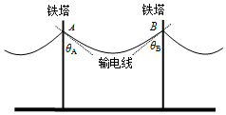

A．输电线上电流相等时，输电线越粗，在输电线上消耗的电能越多

B．若A点高于B点，输电线两端的切线与竖直方向的夹角θA＜θB

C．若A、B两点等高，A、B两端点对输电线的弹力大小之和等于输电线的重力

D．由于热胀冷缩，夏季输电线与竖直方向的夹角变小，输电线两端的弹力变大

18．（江西模拟）攀岩是一项挑战性运动，如图所示为某一攀岩爱好者双臂伸展、身体静止悬挂时的照片。已知攀岩爱好者的右手抓牢点比左手的高，左、右两臂等长且伸直。则在此时（　　）

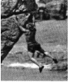

A．左臂的拉力大于右臂的拉力

B．左臂的拉力小于右臂的拉力

C．两臂的拉力一样大

D．无法判断两臂拉力大小的关系

19．（朝阳区期末）如图所示，一辆汽车熄火后停在斜坡上。关于汽车的受力情况，下列说法正确的是（　　）

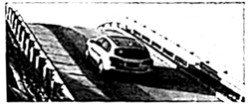

A．汽车所受的支持力与重力大小相等

B．汽车所受的摩擦力大于重力沿斜面的分力

C．汽车所受重力和支持力的合力与摩擦力大小相等

D．汽车所受的摩擦力等于动摩擦因数与支持力大小的乘积

20．（松江区期末）如图轻质支架，A、B固定在竖直墙上，C点通过细绳悬挂一重物，则重物对C点的拉力按效果分解正确的是（　　）

A． B．

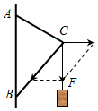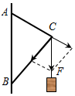

C． D．

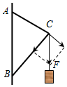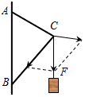

21．（公主岭市校级期末）物体静止于光滑水平面上，如图所示，在两个力作用下沿合力F方向运动，分力和F均在同一水平面上，其中F＝10N，一个分力沿着OO′方向θ＝30°，则另一分力的最小值为（　　）

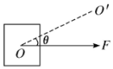

A．0 B．5N C．N D．10N



22．（温州期末）2018年11月，“2018FISE世界极限运动巡回赛”战幕在成都拉开，图中某选手骑摩托车飞跃中的极限动作的频闪照片。关于骑手（含摩托车）在空中的受力情况分析，说法正确的是（　　）

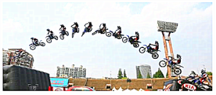

A．不受力的作用

B．重力、空气阻力

C．重力和牵引力、空气阻力

D．仅受到重力作用

23．（东城区期末）一个球形物体静止放在光滑的水平地面上，并与竖直墙壁相接触，如图所示，A、B两点分别是球与墙、地面的接触点，则下列说法正确的是（　　）

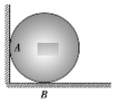

A．物体受到重力、地面的支持力和墙壁的弹力三个力作用

B．物体受到重力、地面的支持力两个力作用

C．物体受到重力地面的支持力和墙壁的摩擦力三个力作用

D．物体受到重力、地球的引力和地面的支持力三个力作用

24．（徐汇区二模）如图，一游客正在乘坐水上滑翔伞，体验迎风飞翔的感觉。根据该照片，若选取悬挂座椅的结点作为研究对象，则该点受到牵引绳、滑翔伞和座椅施加的三个作用力F1、F2和F3。若在游艇牵引下游客水平向左做匀加速运动，则下列图中关于三个力的大小关系分析可能正确的是（　　）

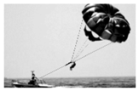

A． B．

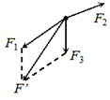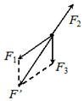

C． D．

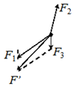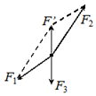

25．（十堰期末）三个大小分别为5N、6N、8N的力，其合力大小不可能是（　　）

A．0 B．5N C．15N D．20N

26．（福州三模）如图所示，某同学在家用拖把拖地，拖把由拖杆和拖把头构成，设某拖把头的质量为m，拖杆质量可忽略，拖把头与地板之间的动摩擦因数μ，重力加速度为g，该同学用沿拖杆方向的力F推拖把，让拖把头在水平地板上向前匀速移动，此时拖杆与竖直方向的夹角为θ。则下列判断正确的是（　　）

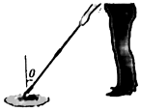

A．地面受到的压力N＝Fcosθ

B．拖把头受到地面的摩擦力f＝μmg

C．推力F＝



D．推力F＝



27．（珠海期末）如图所示，在水平向左的匀强电场中，有一电荷量为+q的物体静止在斜面上。若撤去电场后，物体仍然静止在斜面上，那么撤去电场后和撤去电场前相比较，以下说法正确的是（　　）

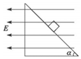

A．物体对斜面的压力一定减小了

B．物体对斜面的压力一定增大了

C．物体所受的摩擦力一定减小了

D．物体所受的摩擦力一定增大了

28．（天津期末）下列关于力的合成和分解的说法，正确的是（　　）

A．3N、6N、7N三个共点力合力的最小值为0N

B．两个力合力的大小不可能等于两个分力中的任何一个

C．以两个分力为邻边的平行四边形的两条对角线都是它们的合力

D．某个力的分力，一定比这个力小

29．（济南二模）某体育场看台的风雨棚是钢架结构的，两侧倾斜钢柱用固定在其顶端的钢索拉住，下端用较链与水平地面连接，钢索上有许多竖直短钢棒将棚顶支撑在钢索上，整个系统左右对称，结构简化图如图所示。假设钢柱与水平地面所夹锐角为60°，钢索上端与钢柱的夹角为30°，钢索、短钢棒及棚顶的总质量为m，重力加速度为g。则钢柱对钢索拉力的大小为（　　）

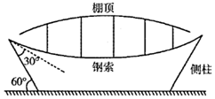

A．mg B．mg C．mg D．2mg



**二．填空题（共7小题）**

30．（青山区校级期末）作用于同一点的两个力F1、F2的合力F随F1、F2的夹角变化的情况如图所示，则F1＝　 　，F2＝　 　．

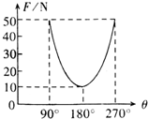

31．（白银区校级期末）某同学在坐标纸上画出了如图所示的两个已知力F1和F2，图中小正方形的边长表示2N，两力的合力用F表示，则F＝　 　N。

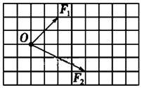

32．（金台区期末）将一个大小为10N的水平力分解成两个力，其中一个分力F1与水平方向的夹角是30°，欲使另一个分力F2最小，则两个分力F1和F2大小分别是　 　N和　 　N。

33．（奉贤区期末）吊环比赛中开始时吊绳竖直，运动员的两臂从竖直位置开始缓慢展开到接近水平，形成如图所示“十字支撑”造型。则每根吊绳的拉力　 　，两绳的合力　 　（选填“增大”、“不变”和“减小”）。

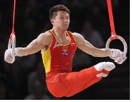

34．（福州期末）“验证力的平行四边形定则”的实验情况如图甲所示，其中A为固定橡皮筋的图钉，O为橡皮筋与细绳的结点，OB和OC为细绳．图乙是在白纸上根据实验结果画出的图．

（1）图乙中的　 　是力F1和F2的合力的实际测量值．

（2）本实验采用的科学方法是：

A．理想实验法； B．控制变量； C．等效替代法； D．建立物理模型法．

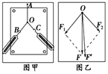

35．（金台区期末）“在探究求合力方法”的实验情况如图甲所示，其中A为固定皮筋的图钉，O为橡皮筋与细绳的结点，OB和OC为细绳．图乙是在白纸上根据实验结果画出的图．图乙中的F与F′两力中，方向一定沿AO方向的是　 　；本实验采用的科学方法是　 　（填“理想实验法”、“等效替代法”或“控制变量法”）．

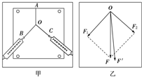

36．（扬州学业考试）“探究力的合成的平行四边形定则”的实验情况如图甲所示，其中A为固定橡皮筋的图钉，O为橡皮筋与细绳的结点，OB和OC为细绳。图乙是在白纸上根据实验结果画出的图。

（1）图乙中的F与F′两力中，方向一定沿AO方向的是

（2）本实验采用的科学方法是

A．理想实验法 B．等效替代法 C．控制变量法

（3）本实验中以下说法正确的是

A．两根细绳必须等长

B．橡皮筋应与两绳夹角的平分线在同一直线上

C．在使用弹簧秤时要注意使弹簧秤与木板平面平行

D．把橡皮筋的另一端拉到O点时，两个弹簧秤之间夹角必须取90°

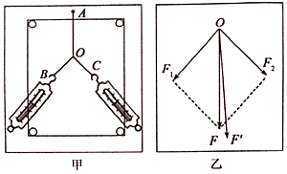

**三．计算题（共2小题）**

37．（安徽月考）如图所示，质量均为m的小滑块A、B用轻绳连接，置于倾角θ＝37°的斜面上，在滑块B上施加有水平向右的恒力F，两滑块恰好均未上滑。已知两滑块和斜面间的动摩擦因数均为μ＝0.5，滑块和斜面间的最大静摩擦力等于滑动摩擦力，已知sin37°＝0.6，重力加速度为g，求：

（1）轻绳对滑块A的拉力大小；

（2）外力F的大小。

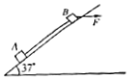

38．（徽县校级期末）两个大小相等的共点力F1、F2，当它们之间的夹角为90°时合力的大小为10N，则当它们之间夹角为120°时，合力的大小为多少？

**四．解答题（共6小题）**

39．（梧州模拟）某同学在“探究二力合成规律”的实验

中，将一木板竖直平行放在铁架台和轻弹簧所在平面的后面．装成如图甲所示的装置，其部分实验操作或分析如下，请完成下列相关内容：

（1）在图甲中的木板上记下悬挂两个钩码时弹簧末端的位置O；

（2）卸下钩码，然后将两细绳套系在弹簧下端，用两弹簧测力计按如图乙所示的情景将轻弹簧末端拉到同一位置O（即图乙中的O和O′重合），记录细绳套AO、BO的　 　及两弹簧测力计相应的读数．其中弹簧测力计的读数为　 　N；

（3）若把两细绳套对弹簧下端的拉力定义为分力，则与两分力可等效的合力是指　 　（选填以下答案的序号）

A．两个钩码的重力 B．钩码对弹簧下端的拉力

C．铁架台对弹簧上端的拉力 D．弹簧的重力．

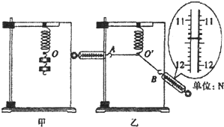

40．（仓山区校级期末）某同学做“验证力的平行四边形定则”的实验情况如图甲所示，其中A为固定橡皮条的图钉，O为橡皮条与细绳的结点，OB和OC为细绳．图乙是在白纸上根据实验结果画出的图．

（1）如果没有操作失误，图乙中的F与F′两力中，方向一定沿AO方向的是　 　．

（2）本实验采用的科学方法是　 　．

A．理想实验法　　　　B．等效替代法 C．控制变量法 D．建立物理模型法

（3）实验时，主要的步骤是：

A．在桌上放一块方木板，在方木板上铺一张白纸，用图钉把白纸钉在方木板上；

B．用图钉把橡皮条的一端固定在板上的A点，在橡皮条的另一端拴上两条细绳，细绳的另一端系着绳套；

C．用两个弹簧测力计分别钩住绳套，互成角度地拉橡皮条，使橡皮条伸长，结点到达某一位置O．记录下O点的位置，读出两个弹簧测力计的示数；

D．按选好的标度，用铅笔和刻度尺作出两只弹簧测力计的拉力F1和F2的图示，并用平行四边形定则求出合力F；

E．只用一只弹簧测力计，通过细绳套拉橡皮条使其伸长，读出弹簧测力计的示数，记下细绳的方向，按同一标度作出这个力F′的图示；

F．比较F′和F的大小和方向，看它们是否相同，得出结论．

上述步骤中：有重要遗漏的步骤的序号及对应遗漏的内容分别是　 　和　 　．

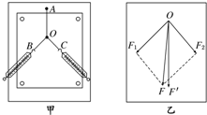

41．（滨海新区期末）某同学做“探究求合力的方法”的实验时，主要步骤是：

A．在桌上放一块方木板，在方木板上铺一张白纸，用图钉把白纸钉在方木板上；

B．用图钉把橡皮条的一端固定在板上的A点，在橡皮条的另一端拴上两条细绳，细绳的一端系着绳套；

C．用两个弹簧测力计分别钩住绳套，互成角度地拉橡皮条，使橡皮条伸长，结点到达某一位置O点．记录O点的位置，读出两个弹簧测力计的示数；

D．按选好的标度，用铅笔和刻度尺作出两个弹簧测力计的拉力F1和F2的图示，并用平行四边形定则求出合力F；

E．只用一个弹簧测力计，通过细绳套拉橡皮条使其伸长，读出弹簧测力计的示数，记下细绳的方向，按同一标度作出这个力F′的图示；

F．比较F′和F的大小和方向，看它们是否相同，得出结论．

上述步骤中：（1）有重要遗漏的步骤的序号是　 　和　 　；

（2）遗漏的内容分别是　 　和　 　．

42．（宁县校级期末）在“探究力的平行四边形定则”的实验中，两弹簧秤拉力的图示在图中作出，方格每边的长度表示1.0N，O是橡皮筋的一个端点．用两个直角三角板按照作图法作出合力F的图示，得到的合力的大小为　 　N．（结果保留两位有效数字）

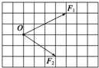

43．（三明模拟）有同学利用如图1所示的装置来验证力的平行四边形定则：在竖直木板上铺有白纸，固定两个光滑的滑轮A和B，将绳子打一个结点O，每个钩码的重量相等，当系统达到平衡时，根据钩码个数读出三根绳子的拉力TOA、TOB和TOC，回答下列问题：

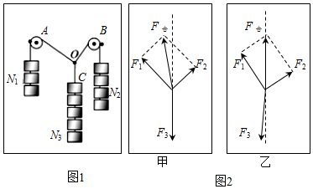

（1）改变钩码个数，实验能完成的是

A．钩码的个数N1＝N2＝2，N3＝4

B．钩码的个数N1＝N3＝3，N2＝4

C．钩码的个数N1＝N2＝N3＝4

D．钩码的个数N1＝3，N2＝4，N3＝5

（2）在拆下钩码和绳子前，最重要的一个步骤是

A．标记结点O的位置，并记录OA、OB、OC三段绳子的方向

B．量出OA、OB、OC三段绳子的长度

C．用量角器量出三段绳子之间的夹角

D．用天平测出钩码的质量

（3）在作图时，你认为图2中　 　是正确的。（填“甲”或“乙”）

44．（郑州期末）在“验证力的平行四边形定则”实验中，需要将橡皮条的一端固定在水平木板上，另一端系上两根细绳，细绳的一另一端都有绳套（如图）．实验中需用两个弹簧秤分别勾住绳套，并互成角度地拉像皮条．

（1）实验对两次拉伸橡皮条的要求中，应该将橡皮条和绳的结点沿相同方向拉到　 　位置（填“同一”或“不同”）．

（2）同学们在操作过程中有如下讨论，其中对减小实验误差有益的说法是　 　（填字母代号）．

A．实验中两个分力的夹角取得越大越好

B．弹簧测力计、细绳、橡皮条要尽量与木板平行

C．两细绳必须等长

D．拉橡皮条的细绳要长些，用铅笔画出两个定点的位置时，应使这两个点的距离尽量远些．

